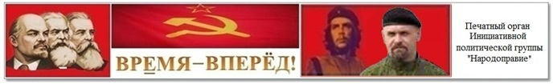

|  |  |
| --- | --- |
| [http://tulaignk.ucoz.ru/Saity/gif/knopka.gif](https://zeitungipgnk.wordpress.com/%d0%be-%d0%b3%d0%b0%d0%b7%d0%b5%d1%82%d0%b5/) | Марш рабочего класса |

*15.01.2014г. В.С. Петрухин*

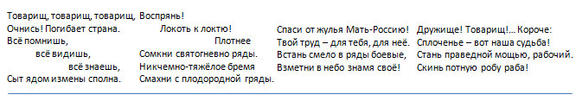

**ПОЖАР В КЕМЕРОВО**

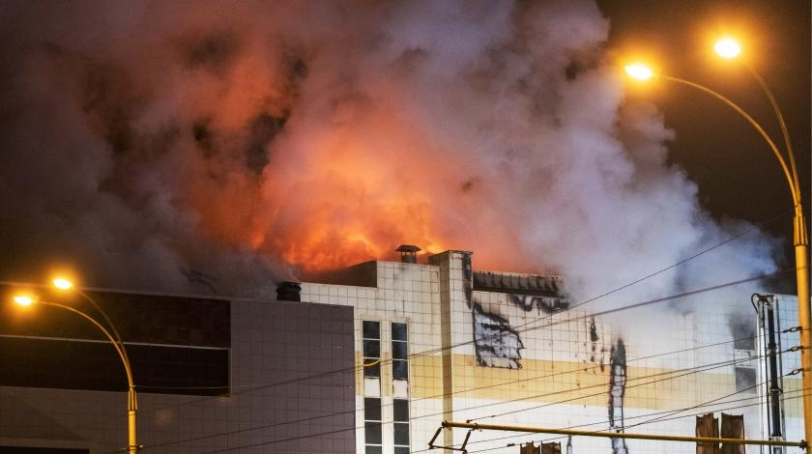

Пожары, обрушения сооружений и жилых домов, трагедии на дорогах, падение самолётов, взрывы, жертвы, жертвы, жертвы, - всё это закономерно в путинской системе воров и жуликов, пронизавшей Россию сверху до низу, от края и до края. По статистике ООН, Россия занимает 1-е место в мире: по абсолютной величине убыли населения; по количеству самоубийств среди пожилых людей, а также среди детей и подростков; по числу абортов и числу детей, брошенных родителями; по количеству авиакатастроф и так далее. Всё это результат капиталистической свободы делать деньги любым способом и свободно (за мзду) выходить «сухим из воды».

Вместо того, чтобы решать эти проблемы, их замалчивают, а когда скрыть нельзя, откупаются деньгами или устраивают шумные плачи с поиском виноватых. Да, нам жалко погибших и растерзанных. Да, пожар в Кемерово, унёсший жизнь десятков ничего не подозревавших, настроенных жить людей, - большое горе для родных и близких, вызывает сочувствие и сострадание друзей и знакомых, холодит души всех, кто услышал об этом. Ищут виновных, а виновата путинская система воров и жуликов. И, сочувствуя пострадавшим, мы сожалеем, что не победила программа Павла Грудинина, которая избавила бы нас от многих бед. Программа Грудинина не победила, потому что власть очень боялась этой победы. И поднимается в душе гнев на позорный центризбирком и всю эту преступную олигархическую сволочь.

***26.03.2018 г. В.С.Петрухин***

**АЛЕКСАНДР ПРОХАНОВ:**

**САМОСОЖЖЕНИЕ РОССИИ**

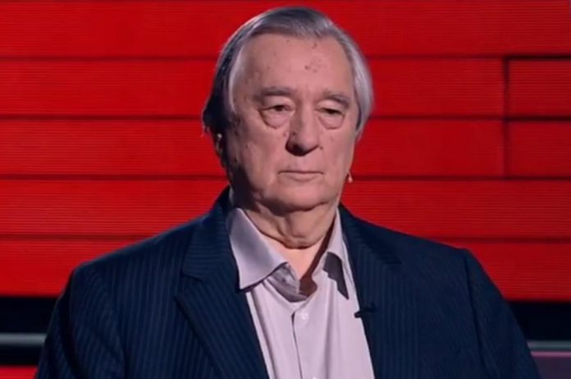

Произошло чудовищное. Кромешное, необъяснимое. В дни путинского торжества, когда телеканалы полнились восторгами и величальными фильмами, в Кемерово сгорело сорок детей. Они обугливались, умирали и истекали кровавыми слезами в ту пору, когда присяжные витии славили выборный марафон и утверждали грандиозную, на все века, президентскую победу.

Случившееся не поддаётся простому политическому трактованию, что якобы губернатор Тулеев, заплывший в своём бесконечном пребывании во власти, создал регион, где бандиты, коммерсанты и воры творят свою политику, отбиваясь от всех попыток русских людей взять под контроль их бесчинства. Здесь мало разговора о недосмотрах ответственных служб, которые не проверяли торговый центр, не ведали, что он построен из взрывных, как порох, материалов, и эти материалы вспыхивают и сгорают от любой искры, испепеляя всё живое вокруг. В последнюю очередь здесь следует говорить о нерадивости арендаторов и хозяев центра, закупоривших все входы-выходы и отключивших пожарную сигнализацию.

Случившееся является страшным и таинственным знаком, который не разгадаешь сразу, под горячую руку. В этом знаке таится огромная сущность, огромное пророчество, огромное предупреждение, которое могут разгадать лишь русские духовидцы, глубинно чувствующие Русь поэты и сами мученики, что отданы сегодня огню и потопу.

Торговые центры, которые заполонили наши города, также страшны, как свалки. Потому что именно в этих застеклённых, пластиковых, цветных, как мыльные пузыри, огромных сооружениях хранятся все отходы сегодняшней аморальной среды, заставившей людей отвернуться от возвышенных целей, от братской любви, от творчества и направившей их интересы на поедание, на потребление, на вкушение ядовитых яств.

Эти торговые центры являются современными церквами, по сравнению с которыми пятиглавые храмы кажутся робкими и почти ненужными. Ибо из этих пластмассовых церквей возносятся молитвы чудовищному божеству, что пришло править в Россию, чудовищной мамоне, чудовищному золотому тельцу, для которого боль, любовь, совесть, нежность, обожание являются пустыми словами. У этого божества есть множество жрецов. Эти жрецы — особого рода. Они не могли возникнуть из русских деревень, городков, из русских предместий, из русских университетов и русских гарнизонов. Это пришедшее племя, которому чужды человеческие инстинкты, чужды человеческие чувства, оно не знает и не ведает ничего, кроме денег, для него деньги являются той субстанцией, что управляет планетами и мирозданием.

Сожжение сорока детей, сорока невинных агнцев — это предупреждение библейское. Ответы, толкование этого предупреждения следует искать у пророка Даниила. Это знак того, что Россия больше не выдерживает чудовищного нашествия и закабаления и предаёт себя самосожжению.

Развитие, о котором десятилетиями безнадёжно говорит страна, рывок, о котором время от времени говорит президент Путин, не связаны с созданием заводов, способных выпускать отечественные самолёты, не связаны с возрождением производств, где строятся современные станки и приборы. Возрождение России есть преодоление не упадка, не деградации, а чудовищной ямы, в которую свалилась Родина после 1991 года. Это возрождение — не плод инженерных усилий, не результат самоотверженной педагогической деятельности, не итог самозабвенного творчества писателей и музыкантов. Чтобы разгадать этот знак, нужны не просто толкователи. Нужны толкователи времён и сроков, нужны те самые старцы, к которым нет-нет, да и отправится президент Путин во время рождественских или пасхальных торжеств. Пусть в тишине своих скитов, в тишине своих приходов они укажут ему на беду, в которой оказалась Россия. Истолкуют чудовищное пожарище как вселенское знамение, подобное избиению царём Иродом младенцев.

В России грядёт преображение. В России родился дивный младенец. Россия пишет новое божественное слово. И этому слову препятствуют эти чадные пожарища, эти мерзкие помойки, эти загадочные отравления, эти господствующие повсюду злоба и ложь. Это пожарище — адово действие, которое насылается на Россию, чтобы той не открыть свои слипшиеся от слёз очи, не взлететь на могучих архангельских крылах, отсечь её от грядущей великой судьбы, куда устремлена сегодня воля великого народа.

Президент Путин, до начала инаугурации открой пророка Даниила, узнай, что было написано на стене во время Валтасарова пира.

Газета "Завтра"

**Редакция газеты:**

В. Петрухин - гл. редактор, А. Чижиков - зам. гал. редактора, Н. Миляев - технический редактор, С. Гандилян - член редколлегии, Л. Столярова - член редколлегии, И. Кирсанов - член редколлегии, В. Шумсков - член редколлегии, М. Ряжина – корреспондент, Л. Анисимова – корреспондент,  Е. Малютина – корректор